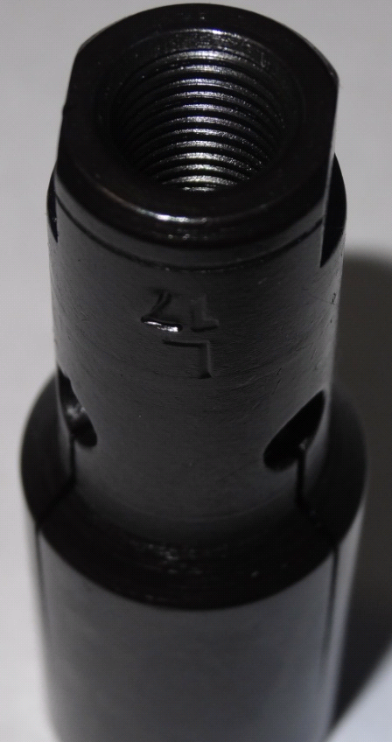
Код из 1С | Артикул | Наименоваие/ Бренд/  Поставщик | Технические характеристики | Габариты  Д*Ш*В,  мм | Масса,  гр | Материал | Место установки/Назначение
F0043304 |  | Цанга толкателя 17 мм GT-326 (канал 27мм) |  |  |  | металл | Для установки в податчик GT-326 для использования прутка диаметром 17.0 мм в направляющем канале 27 мм
 |  | FEDEK

